ВЛИЯНИЕ АНТИБИОТИКОВ И ИХ ПРИРОДНЫХ АНАЛОГОВ НА БИОЛОГИЧЕСКИЕ СИСТЕМЫ

Автор:

Ахмедова Азинат Раджабовна,

МБОУ СОШ № 8, 11 класс

Научный руководитель:

Пивень Лариса Александровна,

учитель химии и биологии МБОУ СОШ № 8

Я, Пивень Л.А., подтверждаю, что данный проект содержит не более 24 страниц, из них текст статьи и список литературы ‒ не более 17 страниц, приложения ‒ не более 7страниц

_______________________________

подпись

ВЛИЯНИЕ АНТИБИОТИКОВ И ИХ ПРИРОДНЫХ АНАЛОГОВ НА БИОЛОГИЧЕСКИЕ СИСТЕМЫ

Ахмедова Азинат Раджабовна, г. Мончегорск, МБОУ СОШ № 8, 11 класс

Аннотация.

**Цель исследования:** рассмотреть влияние антибиотиков на организмы, определить возможные негативные последствия от их неконтролируемого использования в ближайшем будущем, повысить осведомленность людей о базовых принципах их применения.

**Предмет исследования:** природные (плесневый гриб мукор, брусника, пероксид водорода), полусинтетические (Амоксиклав (Amoksiklav), Доксициклин (Doxycycline)) и синтетические (Метронидазол (Metronidazole)) антибиотики.

**Объект исследования:** биологические системы (микроорганизмы).

**Методы исследования:**

• изучение и анализ теоретического материала по теме исследования;

• проведение эксперимента и определение влияния антибиотиков на микроорганизмы, анализ результатов;

***Использованная методика:*** технология приготовления питательной среды на мясном бульоне, методика посева колоний бактерий на питательные среды, техника приготовления микропрепарата "отпечаток", упрощенный метод определения резистентности микроорганизмов, выросших на твердых питательных средах.

***Вывод:*** исследуемые микроорганизмы устойчивы к воздействию некоторых видов антибиотиков. Бактерии всех образцов резистентны к синтетическому антибактериальному препарату “Метронидазол”. Микроорганизмы слюны не поддаются воздействию пероксида водорода. Остальные образцы были полностью уничтожены//подавлены фармацевтическими препаратами: “Амоксиклав”, “Доксициклин” и природными “антибиотиками”: плесневым грибом мукором, ягодой брусникой и перекисью водорода. Наиболее быстрое угнетающее действие на все исследуемые колонии оказали плесневый гриб мукор и ягода брусника (природные “антибиотики”).

Введение

На протяжении всего своего существования человек стремится познать окружающий мир и себя самого. Свойственное всем нам желание продлить жизнь, главным образом путем снижения летальности от инфекционных болезней, стало основной причиной создания и совершенствования антибиотиков, грозного оружия, которое, казалось бы, позволило человеку считаться победителем большинства заболеваний. Но, к сожалению, вся мощь антибактериальных препаратов, которая долгое время спасала миллионы людей от гибели из-за обыденных для современного человека болезней, способна обрушиться на своих создателей.

**Актуальность темы:** работа является актуальной, поскольку бесконтрольное применение антибактериальных препаратов, вследствие низкой осведомленности людей о базовых принципах их использования, ставит под удар здоровье человека, создает большой риск того, что наше главное оружие против инфекционных болезней в недалеком будущем перестанет работать.

**Цель:** рассмотреть влияние антибиотиков на организмы, определить возможные негативные последствия от их неконтролируемого использования в ближайшем будущем, повысить осведомленность людей о базовых принципах их применения.

**Задачи:**

1. Ознакомиться с литературой по данному вопросу;
2. Выбрать оптимальный метод использования антибиотиков относительно биологических тел;
3. Ознакомиться с механизмом действия основных видов антибиотиков;
4. Провести эксперимент и определить влияние бактериостатиков//бактерицидов на микроорганизмы;
5. Исследовать природные, синтетические и полусинтетические антибиотики, определить их влияние на микроорганизмы;
6. Создать и распространить буклет «Как мы сами создаем неизлечимые заболевания» для формирования необходимого минимума информации по данной теме среди школьников.

**Гипотеза****:** применение антибиотиков оказывает негативное влияние на микроорганизмы, подавляет рост бактерий, не обладающих истинной или приобретенной резистентностью.

**1.1. Основы фармакологии антибактериальных препаратов**

*Антибиотики* (АБ) ̶ это лекарственные средства биологического происхождения, продуцируемые плесневыми, лучистыми грибами (аскомицетами) и некоторыми бактериями, а также их производные и синтетические аналоги, избирательно подавляющие жизнедеятельность бактерий (греч. anti ̶ против, bios ̶ жизнь).[1]

Первым антибиотиком в современном значении этого слова стал пенициллин, совершенно случайно открытый шотландским бактериологом А. Флемингом в 1928 году. Это был бета-лактамный природный антибиотик узкого спектра действия (природные пенициллины влияют только на грамположительные бактерии и кокки), ставший для своего времени одним из немногих по-настоящему действенных лекарственных средств.

В наши дни развитие медицины позволило во много раз расширить классификацию АБ.

**По происхождению:**

а) *природные* – продуцируются актиномицетами, плесневыми грибами, некоторыми бактериями;

б) *полусинтетические* ̶ полученные в результате модификации структуры природных антибиотиков;

в) *синтетические* ̶ полностью синтезированные в лабораторных условиях

**По механизму действия и биологическому эффекту:**

а) Ингибирующие синтез микробной стенки или ее компонентов (бактерицидный эффект);

б) Нарушающие структуру и функцию цитоплазматической мембраны микроорганизмов (бактерицидный эффект)

в) Ингибирующие синтез РНК на уровне РНК-полимеразы (бактериостатический эффект)

г) Ингибирующие синтез РНК на уровне рибосом (наибольший спектр действия и токсичность, бактериостатический эффект)

а) Бактерицидный эффект ̶ способность некоторых препаратов, в том числе и антибиотиков, вызывать гибель микроорганизмов. Как правило, связан с их повреждающим действием на компоненты клеточных стенок микроорганизмов, ведущим к гибели последних

б) Бактериостатический эффект ̶ способность ряда антибиотиков вызывать торможение развития микроорганизма, не сопровождающееся гибелью клетки, т.е. в присутствии веществ с таким эффектом микробы не могут размножаться, что приводит к снижению их численности и последующему ускорениювыздоровления пациента.

**1.2. Механизмы действия отдельных групп антибиотиков**

*а) Пенициллины*:

Пенициллины - группа антибиотиков, продуцируемых разными видами

грибов рода Реnicillium. Основой молекулы всех пенициллинов является 6-аминопенициллановая кислота - сложное гетероциклическое соединение, состоящее из двух колец ̶ ß-лактамного и тиазолидинового. Это так называемые биосинтетические пенициллины. ß-лактамное кольцо играет важную роль в проявлении биологической активности пенициллинов, а разрыв этого кольца сопровождается инактивацией антибиотика. Таким образом, пенициллины инактивируются специфическими ферментами – пенициллиназами (ß – лактамазами).

Механизм действия пенициллинов связан с нарушением поздних этапов синтеза клеточной стенки. Бактерии имеют в составе клеточной стенки пептидогликан, с которым пенициллин имеет структурное сходство. Последний способен накапливаться на поверхности микробной клетки и нарушать образование клеточной стенки во время митоза. В результате такого действия образуются клетки либо лишенные клеточной стенки (протопласты), которые набухают и быстро гибнут, либо клетки, частично покрытые оболочкой (сферопласты), которые при снижении концентрации антибиотика в крови быстро достраивают стенку и снова размножаются.

Важной проблемой является преодоление резистентности ряда микроорганизмов к ß– лактамным антибиотикам, которая обусловлена способностью бактерий продуцировать ß – лактамазы. В настоящее время созданы специфические ингибиторы ß –лактамаз (клавулановая кислота, сульбактам, тазобактам), комбинированное применение которых с антибиотиками повышает устойчивость и дает возможность полностью проявлять свое антимикробное действие последним. Сами ингибиторы лактамаз обладают слабой антимикробной активностью, но на основе их использования создан ряд высокоэффективных комбинированных препаратов, одним из которых является:

Амоксиклав (Amoxyclav) ̶ полусинтетическое антибактериальное средство, содержащий амоксициллин и клавулановую кислоту, и действующий на грамположительные и грамотрицательные микроорганизмы, включая пенициллиноустойчивые штаммы. В связи с широким спектром действия и высокой активностью Амоксиклав рассматривается как препарат, который можно назначать амбулаторным больным для «эмпирической» химиотерапии (до уточнения природы возбудителя заболевания).

*б) Тетрациклины:*

В основе их химического строения лежит конденсированная четырехциклическая система, имеющая общее название «тетрациклин».

Механизм действия связан с подавлением синтеза белка микробной клетки на уровне рибосом. Данные антибиотики образуют комплексы с Mg в рибосомах и прекращают доступ комплексов, состоящих из т-РНК с аминокислотами, к комплексам и-РНК с рибосомами.

К тетроциклинам быстро развивается плазмидная резистентность. Устойчивость к одному из препаратов распространяется на всю группу. вызывают перекрестную устойчивость, поэтому такие препараты, как доксициклин, применяют нечасто, обычно при тяжелых инфекционных заболеваниях, также используются при развитии устойчивости микроорганизмов к пенициллинам и стрептомицину, или при повышенной чувствительности больного к этим антибиотикам.

Существуют также полусинтетические тетрациклины, одним из которых является:

Доксициклина гидрохлорид (Doxycyclini hydrochloridum) ̶ препарат, имеющий более высокую биодоступность, действующий длительнее и лучше переносимый. При повторном применении возможна кумуляция (накопление действующего вещества в организме), но это все же лучший на сегодняшний день антибиотик тетрациклиновой группы.

*в) Производные нитромидазола:*

В основе их химического строения лежат ферментные системы ̶ нитроредуктазы, способные восстанавливать нитрогруппу.

Механизм действия связан с образованием нитрогруппой препарата в бактериальной клетке промежуточных реактивных структур, которые связываются с бактериальной ДНК и нарушают ее репликацию, предотвращая синтез белка микроорганизмами, способными восстанавливать нитрогруппу.

Одним из представителей производных нитромидазола является:

Метронидазол (Metronidazolum) ̶ синтетический антибактериальный и антипротозойный препарат, способный усиливать действие антикоагулянтов. Метронидазол является важным антимикробным препаратом для лечения широкого спектра анаэробных инфекций и протозойных заболеваний.

**1.3. Обоснование свойств некоторых природных “антибиотиков”**

*а) Брусника:*

Данная ягода обладает антибактериальными свойствами благодаря активным компонентам, которые в ней содержатся:

1.Бензойная кислота и её соли, обладающие противомикробным действием, угнетая жизнедеятельность и размножение бактерий.

2.Флавоноиды, такие как кверцетин и мирицетин, оказывающие антибактериальное действие, нарушая целостность клеточных мембран микроорганизмов.

3. Дубильные вещества, обладающие вяжущими и бактерицидными свойствами, препятствуют адгезии бактерий к клеткам организма.

4. Органические кислоты, такие как лимонная, яблочная и хлорогеновая, снижают pH среды, что неблагоприятно сказывается на размножении бактерий.

*б) Плесень*:

Плесневые грибы обладают антибактериальными свойствами по нескольким причинам:

1. Многие виды плесени, такие как Penicillium и Aspergillus, производят различные антибиотические вещества в качестве защитных механизмов от бактерий и других микроорганизмов, которые могли бы конкурировать с ними за ресурсы. Это помогает плесени выживать и распространяться.

2. Плесневые грибы выделяют разнообразные вторичные метаболиты, некоторые из которых оказывают токсическое действие на бактерии. Эти токсины нарушают клеточные процессы бактерий, угнетая их рост и размножение.

3. Плесень часто растет в условиях высокой влажности, низких значений pH и с ограниченным доступом кислорода. Такие условия неблагоприятны для многих бактерий и подавляют их развитие.

4. Плесневые грибы активно используют различные органические соединения в качестве источников питания, тем самым лишая бактерий необходимых ресурсов для роста.

*в) Перекись водорода:*

Пероксид водорода обладает антибактериальными свойствами по нескольким причинам:

1. Перекись водорода является сильным окислителем. Она способна разрушать клеточные мембраны бактерий, что ведет к их гибели. Окислительные процессы нарушают важные биохимические процессы в бактериальных клетках.

2. Под действием ферментов, содержащихся в бактериальных клетках, пероксид водорода расщепляется с выделением активных кислородных радикалов (гидроксильных, пероксильных). Эти радикалы повреждают ДНК, белки и липиды бактериальных клеток, вызывая их гибель.

3. Перекись водорода препятствует нормальному течению метаболических процессов в бактериальных клетках, ингибируя ферменты и блокируя транспорт питательных веществ через клеточные мембраны.

4. Высокие концентрации пероксида водорода разрушают клеточные стенки и мембраны бактерий, вызывая их лизис (разрушение) и гибель.

**1.4. Общие закономерности механизмов резистентности**

С открытием антибиотиков, могло показаться, что наступила эпоха победы человека над инфекционными болезнями. Однако такие предположения вскоре были развеяны феноменом антибиотикорезистентности. Резистентность (устойчивость микроорганизмов к противомикробным препаратам) ̶ это огромная проблема, социальную значимость которой переоценить невозможно. Исторически она берет начало от деструкции пенициллина стафилококковой пенциллиназой, с чем столкнулся еще Флеминг. Устойчивость возбудителя заболевания к лекарствам делает лечение не эффективным, увеличивает продолжительность заболевания, инвалидизирует больного и уносит человеческие жизни. Ради преодоления этого феномена ученым приходится искать новые антибиотики и решать сложнейшие эпидемические задачи.

Различают два типа устойчивости:

а) *Истинная (природная) резистентность*.

Она характеризуется отсутствием у микроорганизмов мишени действия антибиотика или недоступности данной мишени. При наличии у бактерий природной устойчивости антибиотики клинически неэффективны. Такая резистентность является постоянным видовым признаком микроорганизмов, легко прогнозируется и определяет спектр действия антибиотика.

б) *Приобретенная резистентность.*

Под ней понимают свойство отдельных штаммов бактерий сохранять жизнеспособность при тех внешних условиях, которые обычно подавляли основную часть микробной популяции. Устойчивость возникает в результате мутации отдельных штаммов бактерий, либо в результате плазмидного обмена генетической информацией между отдельными бактериальными клетками. Обычно является следствием воздействия на микроорганизм каких-либо повреждающих факторов. Наиболее часто в клинической практике, это действие самих антибиотиков, которые «заставляют» микробные клетки искать пути преодоления негативного воздействия. [2]

К основным и наиболее изученным механизмам резистентности относятся:

1. *Непроницаемость клеточной стенки***.**

Если антибиотик не проникает через стенку бактерий, то они к нему устойчивы. Зачастую для этого микроб меняет структуры одного из компонентов клеточной оболочки.

1. *Изменение строения или функции микробных структур, являющихся мишенью для антимикробных препаратов.*

Каждый антимикробный препарат имеет в микробной клетке свою «мишень». Подавляя ее функцию, он тем самым прекращает рост и размножение микроорганизма. Бактерия в свою очередь способна:

а) *изменять химическую структуру «мишени»* (антибиотик не может с ней связаться) *и ее пространственное расположение* (антибиотик «не узнает» «мишень» и не образует с ней комплекса);

б) *передавать функции «мишени» другой структуре* (она становится как бы не нужной, действие на нее антибиотика не влияет на функцию микробной клетки);

в) *исключить из своего жизненного цикла функции, определяемые «мишенью»* (микроб живет, используя иные метаболические процессы, в которых «мишень» не задействована);

г) *инактивировать антибиотики* (образовывать ферменты, которые изменяют структуры лекарства или разрушают его, лишая способности воздействовать на микроорганизм). Пожалуй, это самый распространенный способ защиты возбудителей инфекций от антимикробных агентов. [3]

Хотя резистентность микроорганизмов имеет строго специфический характер в отношении отдельных препаратов в пределах одной группы, усугубление ситуации с ней способно принести непоправимый вред человечеству. По расчетам британских ученых, проведших исследования по устойчивости к противомикробным препаратам, от антибиотикорезистентности (при сохранении нынешних темпов ее распространения) будет умирать больше людей, чем от онкологических заболеваний и диабета вместе взятых.

**1.5. Причины резистентности и принципы ее профилактики**

Безусловно, для решения данной проблемы необходимо быть осведомленным о наиболее частых причинах ее возникновения и мерах профилактики.

Причины развития устойчивости микроорганизмов:

а) *Необоснованное назначение антибактериальных препаратов*. Абсолютным показанием для назначения антибактериального препарата является документированная или предполагаемая инфекция. Наиболее часто распространенная ошибка в амбулаторной практике (30-70% случаев) – назначение антибиотиков при вирусных инфекциях.

б) *Ошибки в выборе антибактериальных препаратов.*

Антибиотик должен выбираться с учетом следующих основных критериев: спектр антимикробной активности препарата, уровень резистентности возбудителей к антибиотику, доказанная эффективность в клинических исследованиях.

в) *Ошибки в выборе режима дозирования препарата.*

Если доза антибиотика недостаточна и не создает в крови и тканях определенную концентрацию препарата, которая подавляет жизнедеятельность микроорганизмов, то это не только неэффективно, но и является реальной предпосылкой к развитию резистентности.

г) *Ошибки комбинированного назначения антибиотиков.*

Однако в современной ситуации при наличии огромного арсенала высокоэффективных антибактериальных препаратов широкого спектра действия показания к комбинированной антибиотикотерапии значительно сужены, приоритет в лечении многих инфекций остается за монотерапией.

д) *Ошибки, связанные с длительностью антибиотикотерапии.*

Частой является проблема проведения необоснованно длинной антибиотикотерапии у детей. Такая ошибочная тактика обусловлена, прежде всего, недостаточным пониманием цели самой антибиотикотерапии, которая сводится, в первую очередь, к уничтожению возбудителя или подавлению его дальнейшего роста.

е) *Социальная проблема неадекватного доступа к лекарствам*.

На рынке появляются некачественные, но дешевые препараты. В результате быстро развивается резистентность к ним, и как следствие, пролонгирование времени болезни.

Принципы профилактики резистентности:

1. Проведение терапии с применением антибиотиков в максимальных дозах до полного преодоления болезни;

2. Периодическая замена широко применяемых препаратов недавно созданными или редко назначаемыми (резервными);

3. Теоретически оправданное комбинированное использование ряда препаратов;

4. Не заменять один препарат на другой, к которому в свою очередь существует перекрестная резистентность (устойчивость микроорганизмов к нескольким антибиотикам одного химического класса);

5. Проводить оценку антибактериального препарата (примерно раз в год), который чаще всего применялся для лечебных целей, и анализировать результаты лечения;

6. Периодически оценивать вид возбудителя и устойчивость штаммов микроорганизмов, циркулирующих в больничной среде, принимать меры для предупреждения внутрибольничной инфекции;

7. Бороться с бесконтрольным применением антибактериальных средств;

8. Ограничить применение в пищевой промышленности и ветеринарии препаратов, использующихся для лечения людей;

9. Отдавать предпочтение препаратам с узким спектром действия.[4]

Нельзя не отметить, что ключевым приоритетом стратегии борьбы с резистентностью является оптимизация использования бактериостатиков и бактерицидов. С этой целью ВОЗ составила перечень антибиотиков, разделив их на группы в зависимости от приоритетности применения:

1. *Категория широкого пользования* (29 препаратов). Они применяются в первую очередь при самых разных инфекционных болезнях.
2. *Группа наблюдения*. В нее были включены препараты, в отношении которых существуют опасения по поводу токсичности или возможного появления резистентности. Эти средства рекомендованы в качестве первой и второй линии терапии по конкретным показаниям.
3. *Антибиотики резерва.* Это препараты, которые рассматриваются как крайний вариант антибиотикотерапии. Они доступны при необходимости, но их назначение возможно только в очень специфических клинических ситуациях, когда альтернативные средства потерпели неудачу и не могут быть использованы, например, при опасных для жизни инфекциях, вызванных бактериями со множественной лекарственной устойчивостью.

**1.6. Мифы об антибиотикотерапии**

В современном мире остро стоит проблема неосведомленности людей и широкого распространения недостоверной информации как об антибиотикотерапии в целом, так и о препаратах, в ней применяемых в частности.

Антибиотикотерапия ̶ лечение инфекционных заболеваний с использованием антибиотиков, являющихся классом лекарственных препаратов, предназначенных для борьбы с бактериальными инфекциями.

Миф 1: антибиотики лечат от всех болезней.

Это суждение весьма далеко от истины. Антибиотики не только не подавляют жизнедеятельность возбудителей небактериальных инфекций, но и не действуют на бактерии, приобретшие устойчивость к данному препарату или не входящие в его спектр действия. Лечить антибиотиками заболевание вирусной природы бесполезно.

Миф 2: антибиотики можно пить в качестве профилактики бактериальных инфекций.

Превентивно антибиотики можно пить только под контролем врача. Несоблюдение этого правила создает благоприятные условия для появления устойчивости бактерий к данным препаратам.

Миф 3: Курс антибиотиков можно не доводить до конца.

Это ошибка ̶ одна из самых главных причин стремительного роста вторичной резистентности бактерий, которые в результате мутаций и обмена частями генома друг с другом становятся неуязвимыми, не поддающимися лечению.

**Основное содержание**

В качестве контрольного образца были взяты по одному из образцов изучаемых микроорганизмов, которые не подвергались воздействию антибактериальных препаратов и их природных аналогов. В контрольной группе продолжалось активное размножение бактерий, колонии микроорганизмов стали занимать большую площадь поверхности питательных сред.

***Цель исследования:*** изучение влияния природных, полусинтетических и синтетических антибиотиков на биологические системы (микроорганизмы)

***Методы работы:*** поисково-исследовательский, эксперимент, микроскопирование.

***Объекты исследования:*** (см. рис. 1 приложения 1)

*Фармацевтические препараты:*

1. Амоксиклав таблетки покрыт.плен.об. 875 мг+125 мг / Сандоз ГмбХ, Австрия (основное действующее вещество ̶ Амоксициллин + Клавулановая кислота (Amoxicillin + Clavulanic acid));
2. Доксициклин Экспресс таблетки диспергируемые 100 мг / Фармстандарт-Лексредства, Россия (основное действующее вещество ̶ Доксициклина гидрохлорид);
3. Метронидазол таблетки 250 мг / Фармстандарт-Лексредства, Россия (основное действующее вещество ̶ Метронидазол)

*Природные “антибиотики”:*

1. Пероксид водорода;
2. Ягода брусника;
3. Плесневый гриб мукор.

***Использованная методика:*** технология приготовления питательной среды на мясном бульоне, методика посева колоний бактерий на питательные среды, техника приготовления микропрепарата "отпечаток", упрощенный метод определения резистентности микроорганизмов, выросших на твердых питательных средах.

*а) Приготовление питательных сред и посев микроорганизмов:*

***Материалы:*** 1. Чашки Петри (18 шт.);

2. Дистиллированная вода (1.5 л);

3. Пакетик агар-агара (10 г).

***Ход работы:*** 1. В мясном бульоне растворить агар-агар из расчета 1,2 г на каждые 60 мл жидкости;

2. Залить смесь в чашки Петри тонким слоем (5мм);

3. Собрать биологический материал 3 видов (слюна человеческая, микроорганизмы с грязных рук, лактобациллы);

4. Произвести посев биоматериала на питательные среды, чашки Петри с которым перевернуть и убрать в темное теплое место;

5. После посева микроорганизмов, наблюдается рост колоний бактерий в течение 5 дней. (В день 1 скопления бактерий слабо заметны, границы с поверхностью питательной среды нечеткие. На 5 день колонии всех 3 образцов легко заметны невооруженным взглядом, имеют четкие границы).

*б) Микроскопирование (создание и изучение микропрепаратов)*:

***Материалы:*** 1.Колонии бактерий в чашках Петри;

2. Набор инструментов для создания микропрепаратов;

3. Дистиллированная вода;

4. Набор предметных и покровных стекол;

5. Световой микроскоп.

***Ход работы:*** 1.Из питательной среды, на которой микроорганизмы растут в виде отдельных колоний, вырезать небольшой кубик;

2. Перенести его на предметное стекло таким образом, чтобы поверхность кубика с микроорганизмами была обращена вверх;

3. Приложить к колонии микроорганизмов покровное стекло, слегка надавить на него биологической петлей и снять, стараясь не сдвинуть в сторону;

4. Полученный препарат (покровное стекло с отпечатком) поместить отпечатком вниз в каплю воды на предметное стекло;

5. Изучить морфологические особенности микроорганизмов под микроскопом на малом увеличении (см. рис. 2 приложения 1 // табл. 1 приложения 1).

***Результаты:*** отмечено присутствие кокков, диплококков, и палочковидных бактерий (бацилл).

*в) Определение влияния антибиотиков на исследуемые микроорганизмы:*

***Материалы:*** 1. Колонии бактерий в чашках Петри;

2. Растворы исследуемых фармацевтических препаратов и природные “антибиотики”;

3. Набор инструментов для работы с микропрепаратами;

4. Лабораторная посуда.

***Ход работы:*** 1. Приготовить растворы фармацевтических антибактериальных препаратов с соблюдением минимальной подавляющей концентрации каждого. (см. табл. 2 приложения 1);

2. Подготовить к исследованию природные “антибиотики” (растолочь в ступке бруснику, вырастить плесневый гриб мукор);

3. Выделить контрольную группу микроорганизмов, которые не будут подвергаться воздействию антибактериальных препаратов и их природных аналогов в ходе данного эксперимента, для постановки отрицательного контроля. Залить растворы антибиотиков и их природные аналоги (в кол-ве 2 мл) в чашки Петри с колониями изучаемых бактерий.

4. Наблюдать за изменениями в численности микроорганизмов и в площади поверхности ими занимаемой в течение 4-5 дней (см. табл. 1-4 приложения 2).

***Итоги 1 дня:***

1) Амоксиклав уничтожил бактерии смыва с грязных рук, оказал подавляющее воздействие на лактобациллы, не повлиял на микроорганизмы слюны;

2) Доксициклин уничтожил колонию микроорганизмов смыва с грязных рук, угнетающе подействовал на образцы: “слюна” и “лактобациллы”;

3) Метронидазол не повлиял на колонии исследуемых микроорганизмов;

4) Плесневый гриб мукор уничтожил колонии всех 3 образцов;

5) Ягода брусника подавила бактерии всех 3 образцов;

6) Пероксид водорода оказал подавляющее действие на лактобациллы и бактерии смыва с грязных рук. Изменений в микроорганизмах слюны не было замечено.

***Итоги 2 дня:***

1) Амоксиклав оказал угнетающее действие на лактобациллы. Изменения в колониях остальных образцов не прослеживаются;

2) Доксициклин уничтожил лактобациллы, подавляюще воздействовал на бактерии слюны. Изменений в образце “смыв с грязных рук” не обнаружено;

3) Метронидазол не повлиял на рост и развитие исследуемых колоний;

4) Изменений в колониях микроорганизмов, угнетённых плесневым грибом мукором, не замечено;

5) Ягода брусника уничтожила микрорганизмы всех 3 образцов;

6) Пероксид водорода подавил лактобациллы и бактерии смыва с грязных рук, не оказал никакого воздействия на микроорганизмы слюны.

***Итоги 3 дня:***

1) Амоксиклав угнетающе подействовал на бактерии слюны. Изменений в колониях остальных образцов не обнаружено;

2) Доксициклин оказал подавляющее действие на микроорганизмы слюны. Изменений в микроорганизмах других образцов не замечено;

3) Метронидазол не повлиял на рост и развитие исследуемых колоний;

4) Изменений в колониях микроорганизмов, угнетённых плесневым грибом мукором, не обнаружено;

5) Изменения в образцах с брусникой не прослеживаются;

6) Пероксид водорода не повлиял на рост и развитие бактерий слюны. Изменений в остальных колониях не обнаружено.

***Итоги 4 дня:***

1) Изменений в колониях микроорганизмов, угнетённых Амоксиклавом, не замечено;

2) Доксициклин уничтожил бактерии слюны. Изменения в колониях других микроорганизмов не прослеживаются;

3) Метронидазол не повлиял на рост и развитие исследуемых бактерий;

4) Изменений в образцах с плесневым грибом мукором не обнаружено;

5) Изменения в колониях микроорганизмов, угнетенных брусникой, не прослеживаются;

6) Пероксид водорода не повлиял на рост и развитие бактерий слюны. Изменений в остальных колониях не обнаружено.

***Вывод:*** исследуемые микроорганизмы устойчивы к воздействию некоторых видов антибиотиков. Бактерии всех образцов резистентны к синтетическому антибактериальному препарату “Метронидазол”. Микроорганизмы слюны не поддаются воздействию пероксида водорода. Остальные образцы были полностью уничтожены//подавлены фармацевтическими препаратами: “Амоксиклав”, “Доксициклин” и природными “антибиотиками”: плесневым грибом мукором, ягодой брусникой и перекисью водорода. Наиболее быстрое угнетающее действие на все исследуемые колонии оказали плесневый гриб мукор и ягода брусника (природные “антибиотики”).

Экспериментальная часть работы выполнялась на базе школьной химической лаборатории «Точка роста». **Заключение**

В ходе экспериментальных исследований был сделан вывод что применение антибиотиков оказывает негативное влияние на микроорганизмы, подавляет рост бактерий, не обладающих истинной или приобретенной резистентностью. Опытным путем доказано, что уменьшение срока приема препаратов ведет к частичному подавлению бактерий, способствует их быстрому восстановлению в численности и появлению резистентности к данному антибиотику. Число колоний на 1-2 сутки еще слишком велико, чтобы прекращать принимать лекарства. Показатели на 3-4 сутки разительно отличаются в сторону полного подавления роста и развития бактерий.

Цель исследований достигнута, гипотеза доказана. Работа выполнена полностью.

Список литературы

1. Базисная фармакология противоинфекционных средств: Учебное пособие в схемах, рисунках, таблицах. Часть 6 / А. А. Слобожанин, Б. В. Андреев, А. С. Колбин. ̶ СПб.: Изд-во СЗГМУ им. И. И. Мечникова, 2013. ̶ 112 с.: ил.

2. Антибиотики: учебное пособие для студентов всех факультетов / сост.: О. П. Клец, Л. Н. Минакина; ГБОУ ВПО ИГМУ Минздрава России ̶ Иркутск, 2013. ̶ 72 с.

3. Основы антибиотикотерапии. / авт.: М. С. Поляк; Санкт-Петербург, НИЦФ, 2003 г. ̶ с.

4. Лабораторный практикум по дисциплине “Основы микробиологии” по направлению 100800 “Товароведение” для подготовки бакалавров / Сост.: Леонова И.Б.– М.: ФГБОУ ВПО “Российский экономический университет им. Г.В. Плеханова”, 2012. – 87 с.

5. Определение чувствительности микроорганизмов к антибактериальным препаратам (Методические указания МУК 4.2. 1890-04) / КМАХ 2004, Том 6, № 4: 306-359.

6. Джиоев Ю.П., Злобин В.И., Саловарова В.П., Степаненко Л.А., Рева О.Н., Борисенко А.Ю., Перетолчина Н.П., Букин Ю.С. Анализ проблемы «супербактерий» и современные подходы к ее решению // Известия вузов. Прикладная химия и биотехнология. 2019. Т. 9. N 4. С. 665–678.

*Приложение 1.*

Рис. 1.

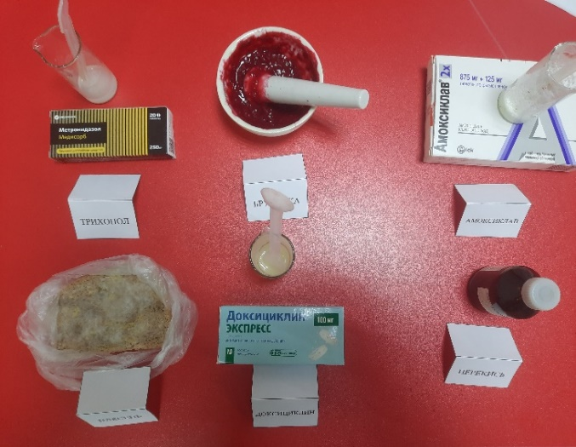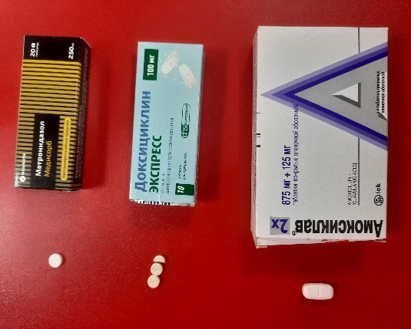

Рис. 2.

Внешний вид изучаемых микроорганизмов:

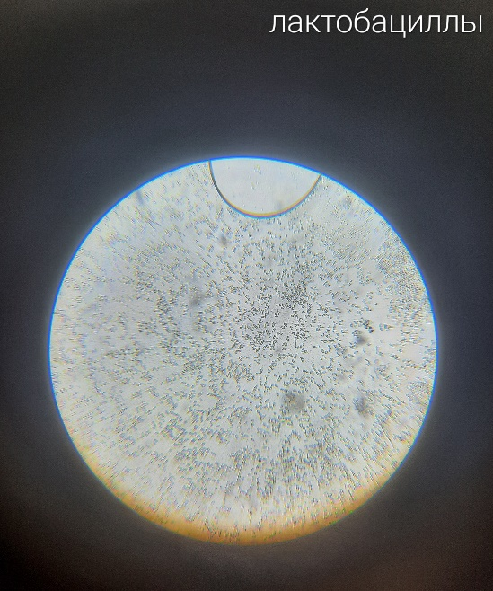

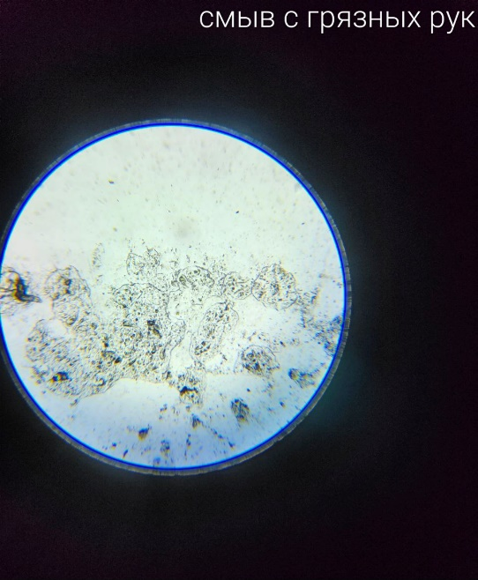ПРИЛОЖЕНИЯ

Таблица 1.

***Морфологические характеристики исследуемых колоний бактерий:***

|  |  |  |  |  |  |
| --- | --- | --- | --- | --- | --- |
| Наименование колонии | Форма  клеток | Взаимное  расположение клеток | Структура колонии | Консистенция | Подвижность |
| Слюна | шаровидная | микрококки (отдельно расположенные клетки) | крупнозернистая | плотная | не наблюдается |
| Смыв с грязных рук | эпилепсовидная | диплококки (клетки, состоящие из 2 особей) | волокнистая | плотная | не наблюдается |
| Лактобациллы | правильная палочковидная | энтеробактерии (прямые, располагаются беспорядочно) | мелкозернистая | плотная | не наблюдается |

Таблица 2.

***Характеристики растворов фармацевтических препаратов:***

|  |  |  |  |  |
| --- | --- | --- | --- | --- |
| Наименование фармацевтического препарата | Минимальная подавляющая концентрация | Кол-во действующего вещества в полученном растворе | Кол-во растворителя (H2O) | Соотношение веществ в полученном растворе |
| Амоксиклав | 4 мкг/мл | 250 мг (250000 мкг) | 6 мл | 41666 мкг/мл |
| Доксициклин | 5 мкг/мл | 250 мг (250000 мкг) | 6 мл | 41666 мкг/мл |
| Метронидазол | 3 мкг/мл | 250 мг (250000 мкг) | 6 мл | 41666 мкг/мл |

***Вывод:*** растворы антибактериальных препаратов приготовлены в концентрациях, во много раз превышающих минимальные подавляющие для каждого из исследуемых препаратов, что делает результаты данного эксперимента справедливыми.

*Приложение 2.*

Таблица 1.

|  |  |  |  |  |
| --- | --- | --- | --- | --- |
| День № 1: | Исследуемая колония//Название антибиотика | Слюна | Смыв с грязных рук | Лактобациллы |
| Амоксиклав |  |  |  |
| Доксициклин |  |  |  |
| Метронидазол |  |  |  |
| Плесневый гриб мукор |  |  |  |
| Ягода брусника |  |  |  |
| Пероксид водорода |  |  |  |

Таблица 2.

|  |  |  |  |  |
| --- | --- | --- | --- | --- |
| День № 2: | Исследуемая колония//Название антибиотика | Слюна | Смыв с грязных рук | Лактобациллы |
| Амоксиклав |  |  |  |
| Доксициклин |  |  |  |
| Метронидазол |  |  |  |
| Плесневый гриб мукор |  |  |  |
| Ягода брусника |  |  |  |
| Пероксид водорода |  |  |  |

Таблица 3.

|  |  |  |  |  |
| --- | --- | --- | --- | --- |
| День № 3: | Исследуемая колония//Название антибиотика | Слюна | Смыв с грязных рук | Лактобациллы |
| Амоксиклав |  |  |  |
| Доксициклин |  |  |  |
| Метронидазол |  |  |  |
| Плесневый гриб мукор |  |  |  |
| Ягода брусника |  |  |  |
| Пероксид водорода |  |  |  |

Таблица 4.

|  |  |  |  |  |
| --- | --- | --- | --- | --- |
| День № 4: | Исследуемая колония//Название антибиотика | Слюна | Смыв с грязных рук | Лактобациллы |
| Амоксиклав |  |  |  |
| Доксициклин |  |  |  |
| Метронидазол |  |  |  |
| Плесневый гриб мукор |  |  |  |
| Ягода брусника |  |  |  |
| Пероксид водорода |  |  |  |

*Приложение 3.*

Для формирования необходимого минимума информации по исследуемой теме среди школьников и предотвращения усугубления ситуации с анти-биотикорезистентностью в рамках практической части своего проекта я разработала буклет “Как мы сами создаем неизлечимые заболевания”, в котором доступно раскрыла понятие устойчивости бактерий к антибиотикам и опасности, которые это явление несет для людей. В нем также можно найти способы предотвращения возникновения антибиотикорезистентности и опровержения распространенных мифов об антибактериальных препаратах.

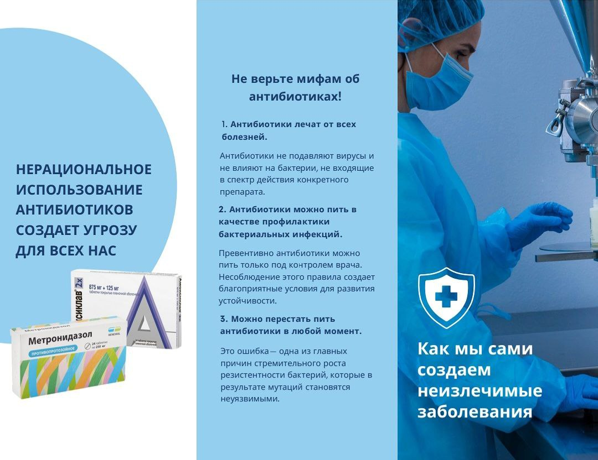

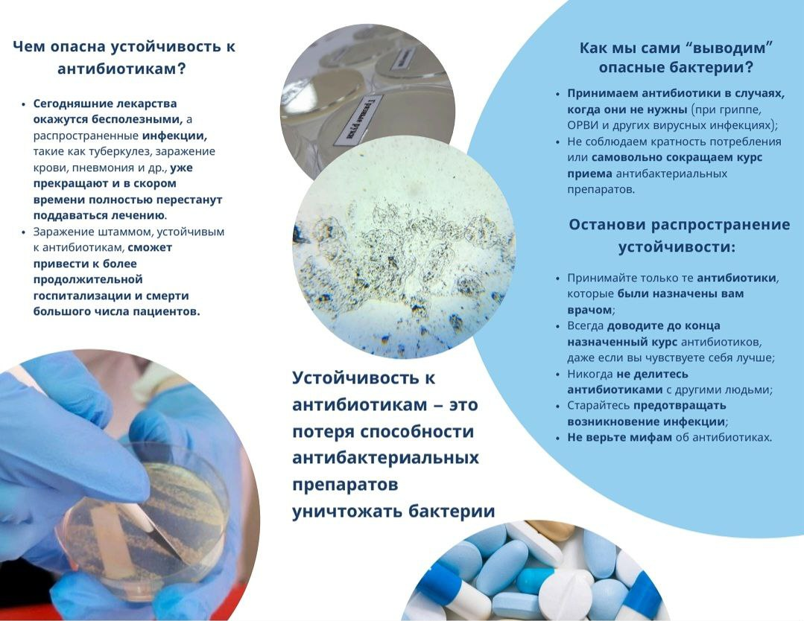

1. Базисная фармакология противоинфекционных средств: Учебное пособие в схемах, рисунках, таблицах. Часть 6 / А. А. Слобожанин, Б. В. Андреев, А. С. Колбин. ̶ СПб.: Изд-во СЗГМУ им. И. И. Мечникова, 2013. ̶ 112 с.: ил.; c. 13
2. Антибиотики: учебное пособие для студентов всех факультетов / сост.: О. П. Клец, Л. Н. Минакина; ГБОУ ВПО ИГМУ Минздрава России ̶ Иркутск, 2013. ̶ 72 с.; c. 4
3. Основы антибиотикотерапии. / авт.: М. С. Поляк; Санкт-Петербург, НИЦФ, 2003 г. ̶ с.; c. 11-12
4. Антибиотики: учебное пособие для студентов всех факультетов / сост.: О. П. Клец, Л. Н. Минакина; ГБОУ ВПО ИГМУ Минздрава России ̶ Иркутск, 2013. ̶ 72 с.; c. 7-8